Reporte 4-Tendencia de Gastos por Categoría en el Tiempo

Captura del Reporte
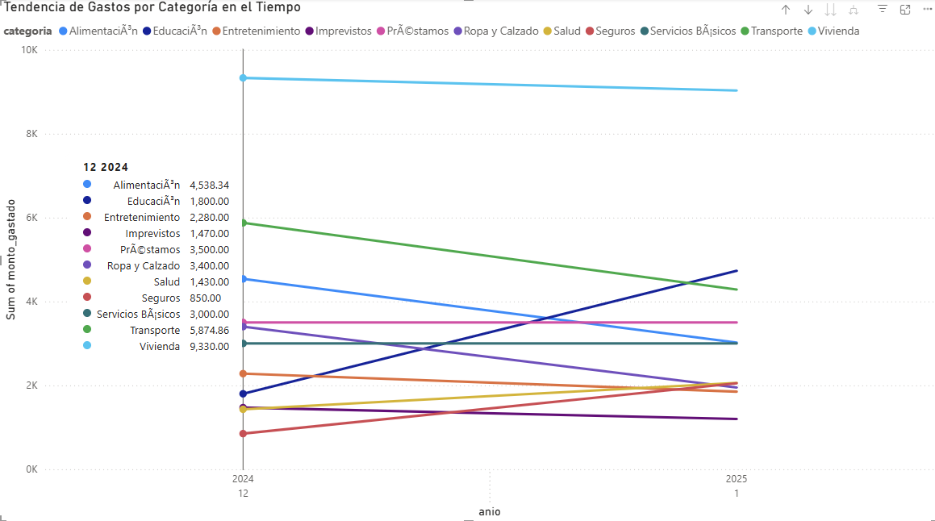
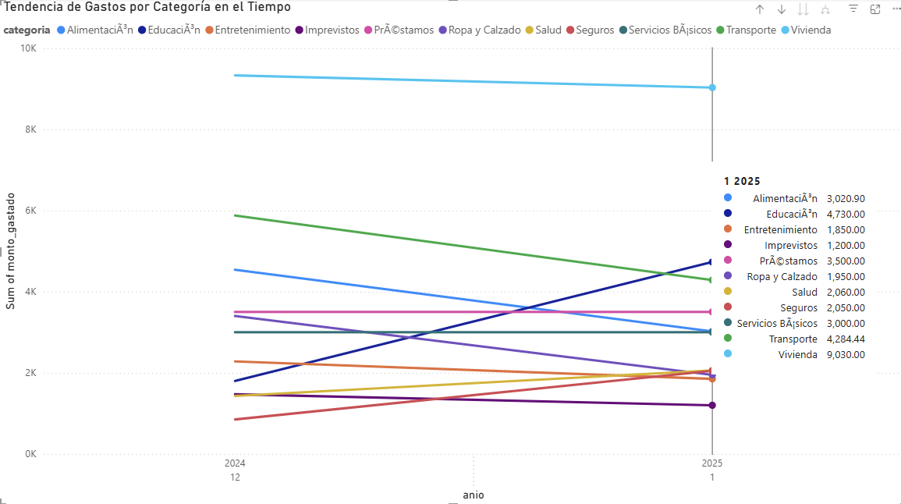

Consulta SQL
SELECT
c.nombre AS categoria,
t.anio_transaccion AS anio,
t.mes_transaccion AS mes,
SUM(t.monto) AS monto_gastado
FROM transacciones t
INNER JOIN subcategorias s ON t.id_subcategoria = s.id_subcategoria
INNER JOIN categorias c ON s.id_categoria = c.id_categoria
WHERE t.tipo_transaccion = 'gasto'
AND t.id_usuario = 1
GROUP BY
c.nombre,
t.anio_transaccion,
t.mes_transaccion
ORDER BY
c.nombre,
t.anio_transaccion,
t.mes_transaccion;

3. Descripción
Este reporte presenta la evolución de los gastos a lo largo del tiempo, agrupados por categoría principal. La información se organiza de forma cronológica por mes y año, permitiendo visualizar el monto total gastado en cada categoría durante cada período.
Cada línea del gráfico representa una categoría de gasto distinta, lo que facilita la comparación entre categorías y la identificación de variaciones en el comportamiento del gasto mes a mes.

Interpretación
A partir del gráfico se pueden identificar tendencias y patrones en los gastos del usuario a lo largo del tiempo.
Incrementos o disminuciones sostenidas en una categoría pueden indicar cambios en hábitos de consumo o gastos estacionales, mientras que picos abruptos pueden señalar gastos extraordinarios en determinados meses.

